1. Transition matrix

依据秋萍发给我的图，综合之后我仍然用了4x4的格式。目前看上去很合理。（详见report 第3/4页）

2. 10 cycles

上次讨论中提到，由于我们的病人是40-45这样5岁一个分组，所以我们10年需要考虑到两个transition matrix。正如秋萍在上一份文档中解释的那样，transition matrix的构建需要同时考虑时间和年龄。那么对于一个个体来说，10年（10 cycles）的transition matrix分按照前五年和后五年为两种。（详见report第5页）

3. Screening strategy

根据文章信息，基线进行筛查后，transition matrix中只有第一行的转换概率会根据相应的风险比发生变化。也就是 P4, P1, P2, P3。（详见report 第8页）

**？**对于70-75 的年龄组，没有75-80年龄阶段的数据（incidence rate, death rate）。对于这个一个年龄组的病人，我用了同一个transition matrix。这样做是否合理，我们需不需要进行说明？

4. Calculation of the QALY under the Strategy 1

我以某一40-45男性患者为例（Strategy 1），计算出来他的增额质量调整生命年（QALY）。(7-11页以low risk 为例， Table 5 则总结了low, medium and high risk 三个不同分层下的个体情况)。

**？**这个表中的数值，对于一个个体而言，是否具有流行病学意义？

5. Health utilities of Strategy1

第21页Table 6 是对于不同年龄组不同性别的个体计算出来的QALY 值

**？**这个表中的数值，对于一个个体而言，是否具有流行病学意义？

**？**此外，与健康效用有关的参数中，‘out_trans_to_cvd’我目前并没有考虑进去。如果需要考虑进去，我们需要考虑4x4 transition matrix 是否合理？

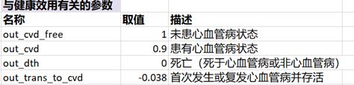

对于圈红的这“患有心血管病”的状态的效用值和圈篮的有写差异，因为圈红的这部分还需要减去out_trans_to_cvd。所以，我们可以考虑5×5的矩阵

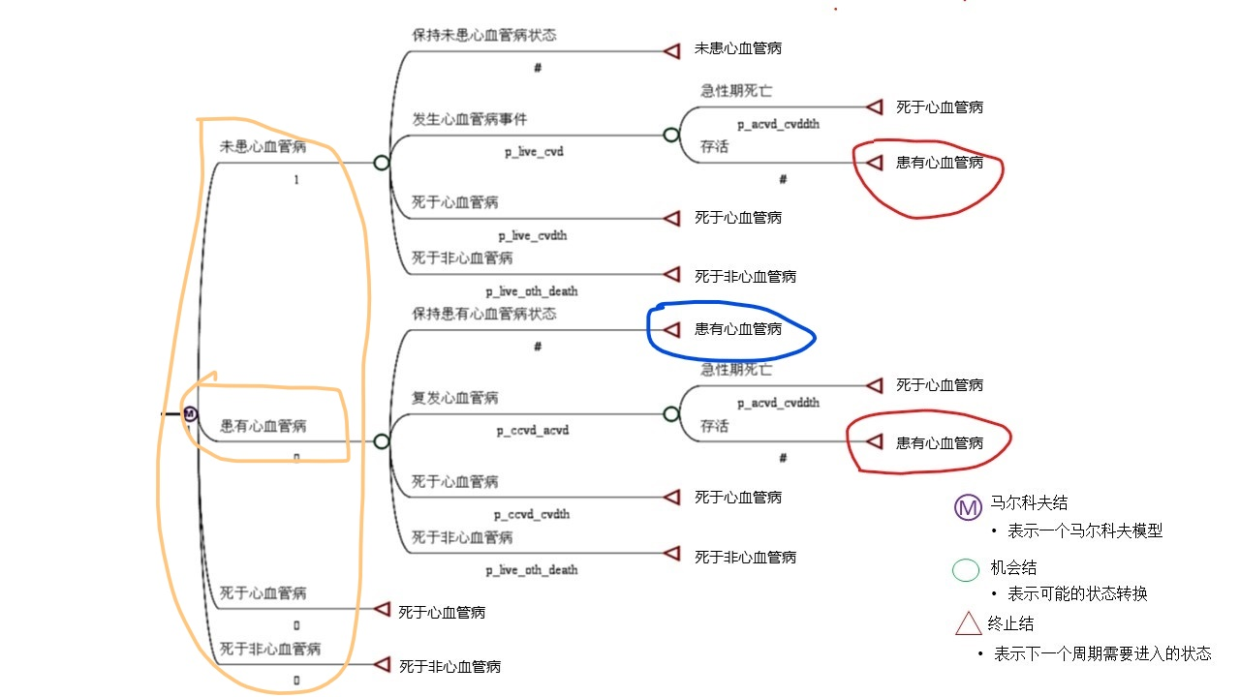

5×5 transition matrix：

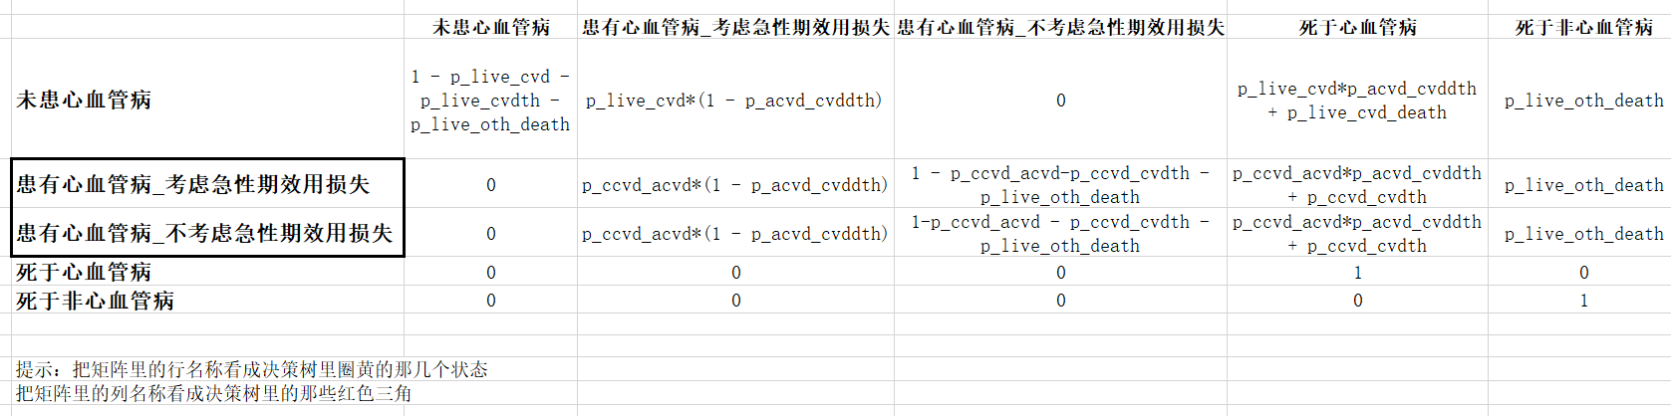

“患有心血管病_考虑急性期效用损失”的utility的取值等于：out_cvd减去out_trans_to_cvd

“患有心血管病_不考虑急性期效用”的utility等于out_cvd